**TP 7. La chronologie relative**

La chronologie relative est une méthode permettant de dater des évènements géologiques les uns par rapport aux autres. Elle fait appel à plusieurs grands principes. **Votre but est de comprendre et manier ces principes.**

Pour cela on part du principe que les lois régissant les phénomènes géologiques actuels étaient également 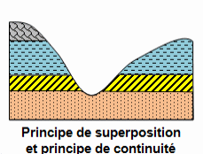valables dans le passé.

**1. Les 5 principes de la chronologie relative:**

**- le principe de superposition** : Quand plusieurs couches sont superposées, la couche inférieure est la plus ancienne, la couche supérieure la plus récente

*Remarque : Ce principe n'est valable qu'à deux conditions : les couches se sont déposées horizontalement, les couches n'ont pas été retournées par des événements tectoniques ultérieurs.*

**- le principe de continuité** : sur toute son étendue, une même strate a partout le même âge.

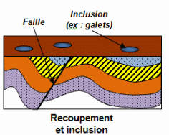

**- le principe de recoupement** : Un événement (intrusion magmatique, faille, plissement, discordance, érosion) qui provoque un changement dans la géométrie des roches est plus jeune que la dernière strate qu'il affecte et plus vieux que la première strate non affectée.

**- le principe d'inclusion** : Les inclusions sont considérées comme des objets (galets, fossiles) emprisonnés dans une strate. Toute inclusion est plus ancienne que la structure qui l’entoure.

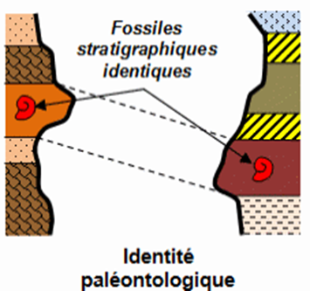

**- Le principe d’identité paléontologique** : deux strates contenant les mêmes fossiles stratigraphiques sont de même âge.

***Qu’est-ce qu’un bon fossile stratigraphique ?***

Ils répondent à quelques critères stricts :

- L’espèce doit avoir eu une courte période de vie sur Terre, de l’ordre du million d’années voire moins.

- Elle doit avoir une grande extension géographique afin de permettre l’établissement de corrélations entre strates à l’échelle du globe lorsque les principes géométriques ne suffisent plus.

**2. Echelle des temps géologiques**

Les géologues ont ainsi avec ces principes et surtout l’étude des fossiles construit une **échelle stratigraphique**. Le temps passé est ainsi découpé en ère, périodes, étages. Les limites entre ces intervalles de temps est définit par la disparition de certains fossiles ou l’apparition de nouveaux.

Par exemple l’étage du Toarcien correspond à une couche géologique particulière définit initialement à Thouars (France), mais la couche la plus représentative de cet étage a été fixé au Portugal, à sa base (marquée sur le terrain par un clou d’or) apparaissent une espèce particulière d’ammonite alors qu’une autre disparait.

La radiochronologie ( voir cours) a permis d'attribuer des âges absolus à l'ensemble de l'échelle stratigraphique établie par datation relative. Ce calage dans le temps de l’échelle stratigraphique est toujours en cours !

Jeu : <https://www.pedagogie.ac-nice.fr/svt/productions/defi-lyell/>

Exercices :

Les schémas ( voir au verso) représentent des coupes géologiques (équivalent d’un affleurement).

En vous basant sur la disposition des couches et des indications données, vous reconstituerez les événements géologiques responsables de ces formations.

Vous présenterez votre réponse sous forme d’une série d’étapes numérotées, illustrée par des schémas successifs. **Vous citerez entre parenthèse les principes de chronostratigraphie utilisés**.

|  |  |  |
| --- | --- | --- |
| TP 3 1-1  A | TP 3 1-2 | |
| B  TP 3 2-1 | TP 3 2-2 | |
| C  TP 3 3-1 | TP 3 3-2 | |
| D  TP 3 4-1 | | TP 3 4-2 |